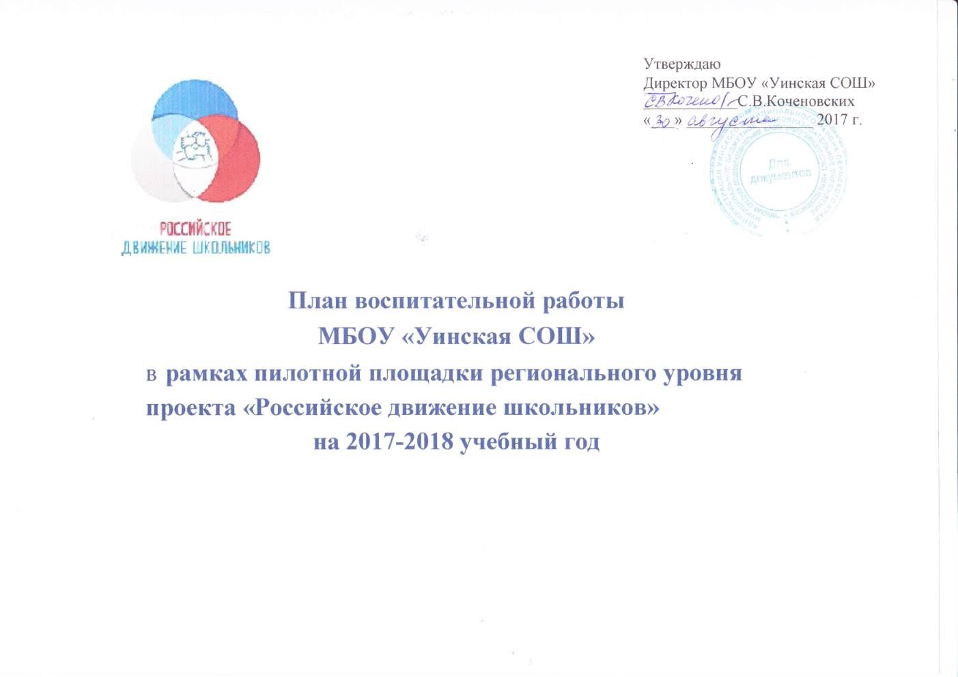

Цель: совершенствование государственной политики в области воспитания подрастающего поколения и содействие формированию личности на основе присущей российскому обществу системы ценностей.
Для достижения поставленной цели необходимо, определить условия воспитательной деятельности, способствующие развитию личности, в которых ребенок сумел бы максимально осмыслить свою индивидуальность, раскрыть свои желания и потребности, постичь свои силы и способности, свое значение в жизни, в семье, в обществе.
Задачи:
- Создать единое воспитательное пространство, обеспечивающее реализацию взаимодействия ученического самоуправления, детского общественного объединения, партнеров РДШ для реализации проектов участников первичного отделения РДШ.
- Использовать Дни единых действий РДШ как технологии, позволяющей организовать поддержку и реализацию 4 ведущих направлений деятельности РДШ с целью развития проектной деятельности.
- Развивать систему методического сопровождения деятельности первичного отделения РДШ в детских коллективах.
- Создать единую информационную среду для развития и масштабирования инновационной, проектной, социально-преобразованной деятельности Российского движения школьников.

Направление | Задачи
Направление
«Личностное развитие»  Первый аспект: Творческое развитие.  Второй аспект: Популяризация ЗОЖ.  Третий аспект:  Популяризация профессий | - стимулировать творческую активность школьников;  - предоставить возможность школьникам проявить себя, реализовать свой потенциал и получить признание;  - координировать воспитательные усилия на разных этапах творческого процесса;  - осуществлять контроль реализации творческого развития школьников.  - формировать у учащихся позитивное отношение к здоровому образу жизни;  - формировать активную жизненную позицию по отношению к здоровью, проявляющейся в поведении и деятельности и осознанном противостоянии разрушающим здоровье факторам.  - стимулировать и мотивировать школьников к личностному развитию, расширению кругозора в многообразие профессий;  - формировать у школьников универсальные компетенции, способствующие эффективности в профессиональной деятельности;  - формировать у школьников представления о сферах трудовой деятельности, о карьере и основных закономерностях профессионального развития, способности к коммуникации для решения задач взаимодействия; способности работать в коллективе.  - учитывать и терпимо относиться к этническим, социальным и культурным различиям; способности к самоорганизации и самообразованию
«Гражданская активность» | - сохранять и развивать исторически сложившиеся дружеские отношения народов России, сплачивать в едином федеративном государстве, содействовать развитию национальных культур и языков РФ  - способствовать формированию активной жизненной позиции школьников;  - формировать у школьников осознанное ценностное отношение к истории своей страны, города, района, народа;  - развивать у детей чувство патриотизма, национальной гордости за свою страну;  - стимулировать социальную деятельность школьников, направленную на оказание посильной помощи нуждающимся категориям населения;  - организовывать акции социальной направленности;  - создать условия для развития детской инициативы;  - оказать помощь и содействие в проведении мероприятий экологической направленности;
«Военно-патриотическое» | - сформировать школьную систему мероприятий в области военно-патриотического воспитания;  - организовать профильные события, направленные на повышение интереса у детей к службе в силовых подразделениях, в том числе военных сборов, военно-спортивных игр, соревнований, акций;  - организовать проведение образовательных программ – интерактивных игр, семинаров, мастер- классов, открытых лекториев, встреч с интересными людьми, и ветеранами локальных войн, тружениками тыла, детьми войны,  - обеспечить координацию военно-патриотической деятельности школы с общественными объединениями и государственными организациями в рамках социального партнерства.
«Информационно-медийное» | - разработать и реализовать модели многофункциональной системы информационно-медийный центр для реализации системы информационно-медийного взаимодействия участников  РДШ;  - апробировать индикаторы и критерии оценки деятельности информационно-медийного направления РДШ;  - создать систему взаимодействия с информационно-медийными партнерами.

Ожидаемые результаты:

- Воспитание гражданственности, патриотизма, социальной ответственности и компетентности;
- самоорганизация на уровне здорового образа жизни;
- развитие системы Российского движения школьников;
- личностный рост участников;
- творческого отношения к образованию, труду, жизни, подготовка к сознательному выбору профессии;
- формирование ценностного отношения к здоровью и здоровому образу жизни;
- развитие мотивации личности к познанию и творчеству.

